HOJA DE VIDA

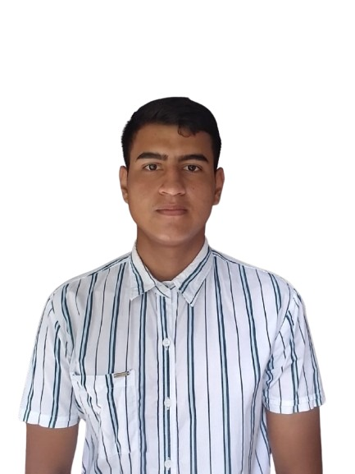

Yeison Estiben Rojas Riaño
C.C: 1092531865
Teléfono: 301 714 2827
Correo electrónico: sonyeirojas@gmail.com
Cúcuta, Colombia
LinkedIn: linkedin.com/in/yeison-rojas-6307a3339/
GitHub: https://github.com/YeisonRojas78

DATOS PERSONALES

NOMBRE: Yeison Estiben
APELLIDOS: Rojas Riaño
FECHA DE NACIMIENTO: 07-01-2007
LUGAR DE NACIMIENTO: Cucuta , Norte De Santander
CEDULA DE CIUDADANIA: 1092531865
EDAD: 19 AÑOS
ESTADO CIVIL: Soltero
DIRECCIÓN: TORCOROMA 3 MZ F18 CASA 10
CELULAR: 3017142827
CORREO ELECTRONICO: sonyeirojas@Gmail.Com

ESTUDIOS REALIZADOS

PRIMARIA INSTITUCION EDUCATIVA COLEGIO ORIENTAL

N.26
Cúcuta

SECUNDARIA INSTITUCION EDUCATIVA COLEGIO ORIENTAL
N.26
Cúcuta

TITULO OBTENIDO BACHILLER TECNICO CON ESPECIALIDAD EN SISTEMAS
2023 – Cúcuta

PERFIL PROFESIONAL:
Tecnólogo en Análisis y Desarrollo de Software y Técnico en Sistemas, egresado del SENA, con experiencia académica en el diseño y desarrollo de aplicaciones web enfocadas en soluciones backend, seguras y escalables. Cuento con sólidos conocimientos en PHP y experiencia desarrollando proyectos web completos utilizando este lenguaje, aplicando buenas prácticas de programación y manejo de bases de datos relacionales.
Poseo conocimientos en Laravel para el desarrollo de aplicaciones web bajo arquitectura MVC, manejo de rutas, controladores, migraciones y conexión con bases de datos, complementando mi experiencia en backend con habilidades en frontend para la construcción de soluciones integrales.
Tengo dominio de tecnologías como JavaScript, Python, Java y JSX, además de experiencia con frameworks y herramientas como React, Spring Boot y Flask. Manejo bases de datos MySQL y PostgreSQL, control de versiones con Git/GitHub y herramientas de análisis de datos como Power BI.
Me caracterizo por ser una persona proactiva, responsable y orientada al aprendizaje continuo, con capacidad para trabajar en equipo, adaptarme a nuevos entornos tecnológicos y aportar soluciones eficientes e innovadoras en el desarrollo de software.
Habilidades destacadas:
- Desarrollo web backend con PHP y conocimientos en Laravel.
- Diseño y gestión de bases de datos relacionales.
- Consumo e integración de APIs.
- Control de versiones con Git y GitHub.
- Trabajo en equipo, liderazgo y comunicación efectiva.
- Pensamiento crítico, resolución de problemas y adaptabilidad.
Soy un profesional apasionado por la innovación tecnológica y el aprendizaje continuo, siempre en busca de aportar soluciones de alto valor en el desarrollo de software.

EXPERIENCIA ACADÉMICA
Periodo: Febrero 2024 – Octubre 2025
Durante mi formación académica desarrollé múltiples proyectos enfocados en la creación de soluciones tecnológicas para necesidades reales, aplicando metodologías de desarrollo de software y buenas prácticas de programación. Participé en el diseño y desarrollo de aplicaciones web utilizando tecnologías backend y frontend, fortaleciendo mis conocimientos en PHP, JavaScript, bases de datos relacionales y desarrollo de interfaces dinámicas.
Estos proyectos me permitieron adquirir experiencia en análisis de requerimientos, desarrollo de funcionalidades, integración de bases de datos, control de versiones con Git/GitHub y trabajo colaborativo en entornos de desarrollo.

EXPERIENCIA PROFESIONAL
Veolia. S.A.S E.S.P
Periodo: Noviembre 2025 – mayo 2026
Durante mi etapa de prácticas laborales en el área de PSS, participé en la resolución de incidentes y problemas informáticos, además de apoyar procesos de automatización interna orientados a optimizar tareas operativas del área.
Desarrollé soluciones y automatizaciones utilizando JavaScript, enfocadas en el envío masivo de información, automatización de correos electrónicos y actualización de matrices de datos. Asimismo, brindé soporte técnico y participé en la mejora continua de procesos tecnológicos internos, fortaleciendo mis habilidades en lógica de programación, análisis de problemas y trabajo en equipo.

FORMACIÓN ACADÉMICA
- Tecnólogo en Análisis y Desarrollo de Software – SENA (En curso, finalización 2026)
- Técnico en Sistemas – SENA (2023)
- Bachiller Técnico en Sistemas – I.E. Colegio Oriental N°26 (2023)

ESTUDIOS COMPLEMENTARIOS
- Informática: Word, Excel e Internet – SENA (40 horas, 2022)
- Aplicaciones de la Nanociencia y Nanotecnología – SENA (144 horas, 2023)
- Etapas del Desarrollo de Software – SENA (144 horas, 2024)
- Apropiación de Resultados de Investigación – SENA (144 horas, 2024)
- Visualización de Datos con Power BI – SENA (48 horas, 2024)
- Activos, Amenazas y Vulnerabilidades – Coursera (2024)
- Programación Intermedia – Ministerio TIC y ANDES (159 horas, 2025)

PROYECTOS DESTACADOS
- Proyecto gestor de información para Bienestar del Aprendiz: plataforma que se desarrollo con el fin de gestionar y llevar un seguimiento de las actividades realizadas por el equipo de Bienestar de Aprendiz de SENA, desarrollada con PHP, JavaScript, vendor y composer. Rol: desarrollador Back-End
- Proyecto SMCGIP – Sistema de Monitoreo y Control Piscícola: Plataforma web integrada con sensores electrónicos y gestión en tiempo real con PHP, JavaScript, Arduino IDE y MVC. Rol: Desarrollador backend e integrador hardware-software.
- Juego Digital de Inglés: Aplicación interactiva de preguntas y respuestas enfocada en el aprendizaje del idioma inglés, desarrollada con PHP, JavaScript y Node.js. Rol: Desarrollador fullstack.

HABILIDADES TÉCNICAS
- Lenguajes: PHP, JavaScript, Python, Java, JSX
- Frameworks y librerías: React, , Flask, Node.js, Laravel
- Bases de datos: MySQL, PostgreSQL
- Control de versiones: Git, GitHub
- Analítica de datos: Power BI
- Frontend: HTML, CSS, Vite

HABILIDADES BLANDAS
- Buena oratoria y comunicación efectiva
- Organización del tiempo y responsabilidad
- Liderazgo y trabajo en equipo
- Proactividad e innovación
- Empatía, resiliencia y adaptabilidad
- Puntualidad y compromiso

REFERENCIAS PERSONALES
- Jordy Andrey vergel – Coordinador de Seguridad Vial de Veolia S.A.S E.S.P
302 264 5435
Cúcuta, Norte de Santander
- Ana Maria Briceño Ordoñez – Jefe de PSS
315 805 4021
Cúcuta, Norte de Santander

REFERENCIAS FAMILIARES

- Giomar Yesid Rojas Riaño – Hermano
Auxiliar de Enfermería
300 526 7424
Cúcuta, Norte de Santander

Micheel Juliana Barbosa Carvajal – pareja
Estudiante de contaduría publica
305 465 3339
Cucuta , norte de Santander

